

Implementación de la campaña publicitaria digital

**Breve descripción:**

El componente formativo permitirá que el aprendiz apropie conocimientos respecto a la planificación de la campaña publicitaria, el boceto publicitario y presentación de la campaña publicitaria, aplicables en todos los campos y diferentes tipos de organizaciones que desean generar valor de marca a través del “marketing” digital.

**Diciembre 2023**

Tabla de contenido

Introducción 1

1.1. Planificación de la campaña publicitaria digital 3

1.2. Conformación del equipo de trabajo 3

1.3. Presupuesto publicitario 7

1.4. Cronograma 14

1.5. Analítica web 16

2. Bocetación de la campaña publicitaria digital 20

2.1. Diagramación y composición 23

2.2. El mensaje publicitario 26

2.3. Edición digital 29

3. Presentación de la campaña publicitaria digital 30

3.1. Herramientas de presentación 31

3.2. Presentación de indicadores de desempeño 32

3.3. Plan de mejoramiento 33

Síntesis 36

Material complementario 37

Glosario 39

Referencias bibliográficas 40

Créditos 41

Introducción

El “marketing” digital, permite a las organizaciones crear campañas publicitarias que se encuentren relacionadas con las nuevas tendencias del mercado, es por eso que, demandan personal idóneo, con habilidades en conocimiento en la planeación diseño y presentación de las campañas publicitarias, así como en la medición de los resultados y la creación de planes de mejora, permitiendo a las organizaciones diseñar estrategias, planes y campañas publicitarias que creen comunicación y fidelización con los consumidores.

1. Implementación de la campaña publicitaria



[**Enlace de reproducción del video**](https://youtu.be/VlK5FmjC-WU)

|  |
| --- |
| **Síntesis del video: Implementación de la campaña publicitaria** |
| En este componente formativo se descubrirán herramientas clave para diseñar campañas publicitarias en el entorno digital. La publicidad digital se refiere al “marketing” a través de canales en línea, como sitios web, contenido en “streaming” y más.  Un plan de “marketing” digital consiste en un documento donde se recogen todos los objetivos y la planificación de estrategias y acciones de “marketing”. En relación al proceso creativo, el boceto o dibujo digital se refiere a la confección de representaciones visuales mediante el uso de “software” gráfico especializado. Este enfoque permite a los diseñadores plasmar ideas y conceptos de manera flexible y dinámica.  Es así como para la presentación de la campaña publicitaria digital, se debe crear una presentación breve con gráficos y videos que muestre los beneficios del producto. Se recomienda mantener un enfoque constante en la aplicación práctica de estos conceptos, para alcanzar el éxito en las actividades de “marketing” digital. |

## Planificación de la campaña publicitaria digital

La planificación de una campaña publicitaria digital es un componente esencial para el éxito de las organizaciones, ya que define la dirección estratégica para captar a los consumidores a través de medios digitales. Este proceso implica establecer:

* Objetivos claros.
* Identificar riesgos.
* Asignar responsabilidades.
* Diseñar indicadores de evaluación.
* Crear una ruta estratégica, táctica y operativa

En el contexto del “marketing” digital, una campaña publicitaria digital busca impulsar o lanzar productos, servicios o marcas utilizando diversos canales digitales como sitios “web”, correo electrónico y redes sociales. Comienza con la formulación de objetivos específicos, perfilando al consumidor y delineando estrategias de “marketing” y políticas de ventas en un “brief” detallado.

La creatividad juega un papel crucial en la creación del mensaje publicitario, que debe ser innovador y atractivo en términos de colores, gráficos, imágenes, sonido y texto, transmitiendo de manera efectiva la intención al consumidor.

La planificación no termina con la ejecución; implica un seguimiento y control continuo de las actividades, utilizando métricas para medir el impacto de la campaña y evaluar si se cumplen los objetivos establecidos.

## Conformación del equipo de trabajo

Un equipo de trabajo es un grupo de personas con habilidades o cualidades, que interrelacionadas permiten cumplir o alcanzar unos objetivos dentro de las organizaciones; cada miembro posee unos conocimientos que le permiten adelantar tareas o actividades específicas, las cuales, distribuidas en el equipo de trabajo, permiten alcanzar los objetivos. A continuación, se identifican los diferentes tipos de equipos de trabajo que se pueden conformar:

* **Equipo de trabajo tradicional:** son equipos tradicionales, por decir equipos antiguos, los cuales son elegidos por los dirigentes de la organización, por lo general no se encuentran distribuidos de una forma heterogénea o interdisciplinaria.
* **Equipo de trabajo informal:** equipos conformados, de acuerdo a las necesidades de la organización o del interés común de los equipos; son personas con caracteres similares, que coinciden en opiniones, que tienen intereses en común.
* **Equipo de trabajo resolución de conflictos:** se encarga de dar solución a los conflictos o problemáticas que enfrenta la organización; son equipos heterogéneos e interdisciplinarios.
* **Equipo de trabajo líder:** son equipos de trabajo conformados por los líderes de las organizaciones. Integridad, respeto y comprensión son algunos de los valores que deben guiar a un líder, quien, además, debe saber cómo transmitir confianza y motivar al equipo.
* **Equipo de trabajo virtual:** son equipos de trabajo conformados por personas que se encuentran en distintos lugares geográficos y se comunican a través de las tecnologías de la comunicación y la información.
* **Equipo de trabajo autodirigido:** son equipos de trabajos autónomos, en la toma de decisiones, crean sus propias estrategias.
* **Estructura completa de un equipo de “marketing”:** se encuentran:
* Gerente de comunicaciones.ul.lista-ul
* Analista de datos.ul.lista-ul
* Profesional de “branding”.ul.lista-ul
* Profesional de contenido.ul.lista-ul
* Profesional de adquisición.ul.lista-ul
* Profesional de conversión.ul.lista-ul
* Diseñador gráfico.ul.lista-ul
* Especialista en PPC (“Pay Per Click”) ul.lista-ul
* Administrador de redes sociales.ul.lista-ul
* Gestor de relaciones públicas o eventos.ul.lista-ul
* Subcontratación de actividades: asociaciones.

La conformación de equipos de trabajo, al interior de las organizaciones es de gran importancia debido a que permiten tomar decisiones en grupo, lograr objetivos en conjunto, desarrollar la motivación y creatividad y substituir roles. De acuerdo a esto, los equipos de trabajo deben:

* **Poseer objetivos comunes:** todo equipo de trabajo posee un líder o un conjunto de líderes, encargados de la conducción y la toma de decisiones, facilitando la coordinación de los esfuerzos y la resolución de disputas internas.
* **Poseer algún tipo de liderazgo:** todo equipo de trabajo posee un líder o un conjunto de líderes, encargados de la conducción y la toma de decisiones, facilitando la coordinación de los esfuerzos y la resolución de disputas internas.
* **Sus partes poseen interdependencia:** los integrantes de un equipo de trabajo se necesitan entre sí para poder alcanzar el objetivo, ya que de otro modo podrían intentar hacerlo por cuenta propia.
* **Poseer dinámicas de comunicación:** para que un equipo de trabajo funcione, ha de poseer dinámicas comunicativas, esto es, formas de compartir la información y de nutrirse de manera recíproca.

Dentro de los perfiles de equipos de trabajo creativos se han identificado cuatro, los cuales son:

**Figura 1.** Perfiles en los equipos de trabajo creativos

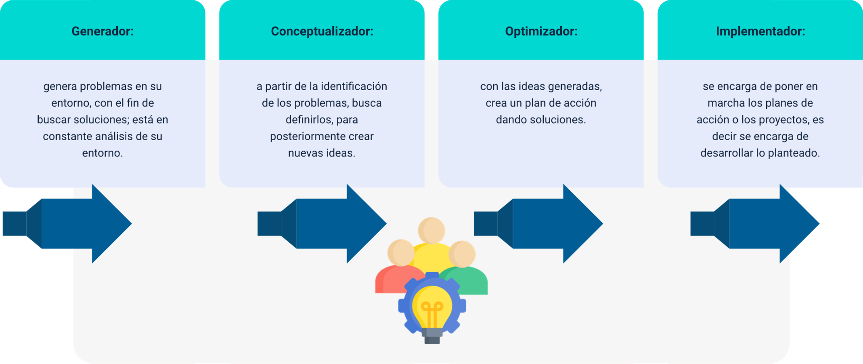

* **Generador:** genera problemas en su entorno, con el fin de buscar soluciones; está en constante análisis de su entorno.
* **Conceptualizador:** a partir de la identificación de los problemas, busca definirlos, para posteriormente crear nuevas ideas.
* **Optimizador:** con las ideas generadas crea un plan de acción dando soluciones.
* **Implementador:** se encarga de poner en marcha los planes de acción o los proyectos, es decir se encarga de desarrollar lo planteado.

## Presupuesto publicitario

Al poner en marcha una campaña publicitaria digital, dentro de su planeación se debe tener en cuenta el presupuesto de la misma, la cual permitirá determinar a las organizaciones la financiación de la campaña y la evaluación en cuanto a indicadores financieros, como el ROI (“Return On Investment”) retorno de la inversión.

Los presupuestos se construyen a partir de los planes de acción de la organización o de un proyecto específico, pero a su vez estos proyectos dependen del presupuesto general de la organización.

La financiación de las campañas estaría contemplada en el rubro asignado al área de administración y ventas, tanto los gastos o costos, como los ingresos que generaría este proyecto a la organización.

A continuación, se muestran los tipos de presupuestos más utilizados en publicidad:

1. Tipos de presupuesto publicitario



[**Enlace de reproducción del video**](https://youtu.be/0Wa4117uvco)

|  |
| --- |
| **Síntesis del video: Tipos de presupuesto publicitario** |
| A continuación, se presentan los diferentes tipos de presupuesto publicitario:   * **Presupuesto maestro:** es el presupuesto general de la organización, aquí se encuentra recopilada toda la información financiera de la organización. * **Presupuesto operacional:** contiene todos los procesos operativos de la organización como lo es la producción, las ventas, la administración, recopila los ingresos, gastos y costos. * **Presupuesto de venta:** contiene la proyección de ingresos de la organización, de acuerdo al estudio de mercado y la estrategia de “marketing” a implementar. * **Presupuesto de producción:** de acuerdo a la proyección de las ventas e inventarios, se determina cuanto se va a producir, aquí se tiene en cuenta los costos fijos y variables. * **Presupuestos de compras:** se construye de acuerdo a lo que se va a producir y las cantidades a producir, aquí se refleja lo que se va a comprar para la producción. Presupuesto de flujo de caja: refleja la proyección de flujo de caja de la organización. * **Presupuesto de tesorería:** se encarga de controlar el dinero con el cual cuenta la organización. * **Presupuesto de “marketing”:** en el cual se proyecta las inversiones en estrategias de “marketing”. |

* Hace parte del presupuesto de “marketing” y este a su vez del presupuesto maestro de la organización.
* Diseño de los planes de acción en cuanto a las estrategias de “marketing”.
* Identifica los objetivos a alcanzar.
* Número de campañas publicitarias.
* Periodos de tiempo en los que se implementarán.
* Los medios o canales digitales a implementar.
* Recursos requeridos por la organización, para implementar sus campañas publicitarias.
* Controlar las inversiones realizadas.
* Ejecución de cada actividad planteada.

Para construir el presupuesto de publicidad o campaña publicitaria se debe tener en cuenta:

1. Definir los objetivos de la publicidad o campañas publicitarias, los cuales deben de ir acorde a la planeación estratégica de la organización.
2. Definir las metas publicitarias o la meta de la campaña publicitaria.
3. Definir el plan de medios, el mensaje publicitario y los canales digitales de divulgación.
4. Definir las actividades de la etapa de planeación, ejecución y control.
5. Establecer un cronograma
6. Definir los indicadores de medición.

Por ejemplo, al realizar la estructuración o cálculo de un presupuesto publicitario se tiene en cuenta lo descrito en la siguiente información de un caso al respecto:

**Tabla 1.** Ejemplo de presupuesto publicitario

|  |  |
| --- | --- |
| **Objetivo General:** Implementar campañas publicitarias, en medios digitales, con el fin de obtener un aumento en las ventas del 10 %.  **Objetivos Específicos:**   * Implementar una tienda virtual en el año 2022. * Crear una campaña publicitaria en “Facebook ads” en el segundo semestre del año 2022. * Crear una campaña publicitaria en “Google Ads” en el primer trimestre del año 2023. | |
| **Metas** | |  |  |  | | --- | --- | --- | | **Indicador** | **Descripción** | **Verificación** | | Implementación tienda virtual | Medido: número  Meta: 1  Tipo de fuente: tienda | Compras realizadas en la tienda virtual | | Implementación Campaña publicitaria “Facebook Ads” | Medido: Número  Meta: 1  Tipo de fuente: clics | Compras a través de la publicidad | | Implementación Campaña publicitaria Google Ads | Medido: número  Meta: 1  Tipo de fuente: clics | Compras a través de la publicidad | |
| **Plan de Medios, diseño, mensaje.** | **Tienda virtual:** implementación de una tienda virtual en la cual se vende ropa femenina y masculina, para un público objetivo entre 15 y 35 años de edad; el diseño y mensaje que transmita debe ser para jóvenes amantes de la música, crear un personaje que los identifique dentro de la tienda; esta tienda virtual debe incorporar pagos online y envíos a domicilio.  **Campaña publicitaria “Facebook Ads”:** lanzar campaña publicitaria en Facebook*,* la cual abarque un público objetivo entre 15 y 35 años de edad, amantes de la música, en el cual se dé a conocer la marca de roca a través de un personaje característico el cual también va a hacer parte de la tienda virtual.  **Campaña publicitaria “Google Ads”:** publicitar la tienda virtual a través del buscador de Google, cuando publicó entre 15 y 35 años busquen ropa, ropa juvenil, y música reggaetón. |
| **Actividades** | |  |  | | --- | --- | | **1. Implementación tienda virtual** | **1.1. Creación del “brief”**  **1.2. Contratación agencia publicitaria**  **1.3. Contratación diseño tienda virtual**  **1.4. Lanzamiento tienda virtual** | | **2. Implementación campaña publicitaria “Facebook Ads”** | **2.1. Creación del “brief”**  **2.2. Creación del mensaje**  **2.3. Creación del diseño.**  **2.4. Contrato *“*Facebook ads”**  **2.5. Lanzamiento publicidad** | | **3. Implementación campaña publicitaria “Google Ads”** | **3.1. Creación del “brief”**  **3.2. Contrato “Google ads”**  **3.3. Lanzamiento publicidad** | |
| **Cronograma** | |  |  |  |  |  |  |  |  |  |  | | --- | --- | --- | --- | --- | --- | --- | --- | --- | --- | | **Actividad** | **2022** | | | | | **2023** | | | | | **1** | **2** | **3** | **4** | **1** | | **2** | **3** | **4** | | **1. Implementación tienda virtual** |  |  |  |  |  | |  |  |  | | **2. Implementación Campaña publicitaria “Facebook Ads”** |  |  |  |  |  | |  |  |  | | **3. Implementación Campaña publicitaria “Facebook Ads”** |  |  |  |  |  | |  |  |  | |
| **Indicadores de Medición** | |  |  |  | | --- | --- | --- | | **Indicador** | **Descripción** | **Verificación** | | **Ventas en tienda virtual** | **Medido: %**  **Meta: 10 %**  **Tipo de fuente: tienda virtual** | **10 % de las ventas físicas** | | **Implementación Campaña publicitaria “Facebook Ads”** | **Medido: número**  **Meta: 1000**  **Tipo de fuente: clics** | **Número de clics en Facebook ads** | | **Implementación Campaña publicitaria “Google Ads”** | **Medido: número**  **Meta: 1000**  **Tipo de fuente: clics** | **Número de clics en Google ads** | |
| **Presupuesto** | |  |  |  |  |  |  |  |  |  | | --- | --- | --- | --- | --- | --- | --- | --- | --- | | **Presupuesto** | **2022** | | | | **2023** | | | | | **1** | **2** | **3** | **4** | **1** | **2** | **3** | **4** | | **1. Implementación tienda virtual** |  |  |  |  |  |  |  |  | | **1.1 Creación del “brief”** | **$** |  |  |  |  |  |  |  | | **1.2 Contratación agencia publicitaria** | **$** |  |  |  |  |  |  |  | | **1.3 Contratación diseño tienda virtual** |  | **$** | **$** |  |  |  |  |  | | **1.4. Lanzamiento tienda virtual** |  |  |  | **$** |  |  |  |  | | **TOTAL** | **$** | **$** | **$** | **$** |  |  |  |  | | **2.Implementación campaña publicitaria “Facebook Ads”** |  |  |  |  |  |  |  |  | | **2.1. Creación del “brief”** |  |  | **$** |  |  |  |  |  | | **2.2. Creación del mensaje** |  |  | **$** |  |  |  |  |  | | **2.3. Creación del diseño** |  |  | **$** |  |  |  |  |  | | **2.4. Contrato “Facebook ads”** |  |  |  | **$** |  |  |  |  | | **2.5. Lanzamiento publicidad** |  |  |  | **$** |  |  |  |  | | **TOTAL** |  |  | **$** | **$** |  |  |  |  | | **3. Implementación campaña publicitaria “Facebook Ads”** |  |  |  |  |  |  |  |  | | **3.1. Creación del “brief”** |  |  |  |  | **$** |  |  |  | | **3.2. Contrato “Google Ads”** |  |  |  |  | **$** |  |  |  | | **3.3. Lanzamiento publicidad** |  |  |  |  | **$** |  |  |  | | **TOTAL** |  |  |  |  | **$** |  |  |  | | **TOTAL PUBLICIDAD (campaña 1+2+3)** | **$** | **$** | **$** | **$** | **$** |  |  |  | |

## Cronograma

En la planeación estratégica, táctica u operativa existen unos tiempos de ejecución, en cuanto a la planeación estratégica se realiza a largo plazo, la planeación táctica a mediano plazo y la planeación operativa a corto plazo; cada una de estas planeaciones está integrada por unas metas y actividades, la cuales cuentan con una fecha o tiempo determinado de ejecución para cada una; por lo cual se puede decir que existe un cronograma establecido para la planeación de la organización.

Por su parte, cada proyecto que adelanta la organización debe de ir acompañado de un cronograma para cada una de sus etapas o fases; es decir, para su fase de factibilidad, fase de inversión, fase de operación y fase de evolución.

Por lo cual, se puede definir al cronograma como una herramienta que permite a las organizaciones de forma gráfica presentar detalladamente cada una de sus actividades a adelantar y los tiempos en los cuales se debe realizar; es de gran utilidad debido a que permite controlar los tiempos de ejecución de los planes o proyectos.

Los cronogramas están integrados por el nombre del proyecto, objetivos del proyecto, actividades, periodos de tiempo y responsables de cada una de las actividades. A continuación, se muestra un ejemplo de cómo es la estructura del cronograma:

**Tabla 2.** Estructura Cronograma

| **Nombre del proyecto: implementación de campaña publicitaria en Facebook Ads.** | | | | | | | | | | | | | | | |
| --- | --- | --- | --- | --- | --- | --- | --- | --- | --- | --- | --- | --- | --- | --- | --- |
| **Objetivo del proyecto:** implementar campañas publicitarias, en Facebook ads, con el fin de obtener un aumento en las ventas del 10 %. | | | | | | | | | | | | | | | |
| **ACTIVIDADES** | **Fecha inicio** | **Fecha Fin** | **Año 1** | | | | **Año 2** | | | | **Año 3** | | | | **Responsable** |
| **ACT1** |  |  |  |  |  |  |  |  |  |  |  |  |  |  |  |
| **ACT2** |  |  |  |  |  |  |  |  |  |  |  |  |  |  |  |
| **ACT3** |  |  |  |  |  |  |  |  |  |  |  |  |  |  |  |
| **ACT4** |  |  |  |  |  |  |  |  |  |  |  |  |  |  |  |

Dentro de las herramientas para diseñar cronogramas se destacan las siguientes:

* **El diagrama de Gantt:** es un gráfico que nos permite organizar cronológicamente las diferentes fases de un proyecto con el objetivo de mantener un estricto control del tiempo y recursos durante la ejecución del mismo; se centra en las fechas específicas para completar una tarea, y la fecha límite es necesaria para cada tarea.
* **El Diagrama de PERT (“Program Evaluation and Review Technique”):** es una herramienta que se utiliza para programar, organizar y planificar en detalle las tareas de un proyecto.
* **El Diagrama CPM (Coste por Mil Impresiones):** es una técnica que permite identificar las tareas que se necesitan para realizar un proyecto. El objetivo principal es determinar la duración de un proyecto, donde cada una de las actividades del mismo tiene una duración estimada.

Una vez identificado las diferentes herramientas o métodos para elaboración de cronogramas, se debe de tener en cuenta las siguientes consideraciones, en el momento de elaborar el cronograma para la campaña publicitaria:

1. Objetivos campaña publicitaria.
2. Actividades a desarrollar, dentro de la campaña publicitaria.
3. Fechas de inicio, fecha final, puntos críticos.
4. Dependencia entre las actividades.
5. Responsables.

## Analítica web

Para determinar el éxito de una campaña publicitaria y el logro de los objetivos de la misma se hace necesario realizar análisis a los datos, métricas e indicadores establecidos en cada proyecto, por lo cual se abordarán los conceptos de analítica “web”, métricas e indicadores digitales.

Para complementar la información observe el siguiente video del SENA denominado “¿Qué es la analítica “web” ?”.

1. ¿Qué es la analítica web?



[**Enlace de reproducción del video**](https://youtu.be/1pCDpRCmtxY)

|  |
| --- |
| **Síntesis del video: ¿Qué es la analítica web?** |
| La analítica web es la medición, análisis y presentación de datos de monitorización a las actividades que una empresa realiza en medios “Online”, con el fin de realizar acciones de mejoramiento de las estrategias y con ello generar mayor efectividad de los planes de “marketing” y comunicación digital llevados a cabo por la empresa para dar cumplimento a los objetivos. La analítica web es una disciplina derivada de otras que ha sido y siguen siendo importantes en el desarrollo de nuevas técnicas de mercadeo para el análisis de los clientes reales y potenciales. Desde el inicio de las actividades comerciales y la posibilidad de ingreso de cualquier competidor al mercado, las empresas han destinado grandes esfuerzos económicos y humanos para conocer en detalles el comportamiento de los compradores para el desarrollo de estrategias más efectivas, que permitan un incremento significativo en las ventas. Los Sistemas de Información de Mercados – SIM, han ocupado un lugar de privilegio en el análisis de compra, puntos de venta y de todo tipo. El CRM por su parte, fue un primer intento por generar estrategias que utilizan la información de los clientes a través de herramientas sistematizadas para genera comunicación hacia clientes potenciales y reales. La analítica parece acercarse de forma importante a ese objetivo de conocer el comportamiento del mercado en relación con un producto o servicio y en particular con los medios digitales de una marca o empresa, permitiendo llegar con comunicación y estrategias de promoción y ventas más contundentes. |

Existen algunas métricas que permiten medir los resultados de las campañas publicitarias:

**Tabla 3.** Métrica de campaña de “marketing”

| **Métricas** | **Concepto** | **Medición** |
| --- | --- | --- |
| Coste de adquisición del cliente (CAC) | Es el costo en el que la organización incurre para obtener un nuevo cliente y que consuma sus productos o servicios. | (Costo “marketing” + Costo ventas + Gastos generales) **/** Consumidores nuevos = **CAC** |
| Coste de “**marketing”** al adquirir un cliente (M%-CAC) | Es el costo de adquisición de un cliente expresado en porcentaje (%). | (Costo “marketing” + Gastos generales) **/** (Costo “marketing” + Costo ventas + Gastos generales) = **%CAC** |
| Porcentaje de clientes originados en “**marketing”** | Es el porcentaje que mide la efectividad de las campañas de “marketing”, respecto a los nuevos consumidores. | Clientes Nuevos / Clientes *leads* = **%** |
| Índice de promotores neto (NPS) | Mide la satisfacción del consumidor, pero también la probabilidad de que este recomiende la marca, a través de una encuesta. | (Promotores – Detractores) / Encuestados =**NPS** |
| Coste por *lead* | Mide la inversión de presupuesto vs los leads adquiridos, con cada campaña de “marketing” digital. | Inversión campaña / *Leads* nuevos = **Costo *lead*** |
| Número total de visitas | Mide el comportamiento de las visitas, al implementar una campaña de “**marketing”** digital. | Visita sin interactuar / Total visitas = **% rebote** |
| Tasa de clics | Los números de clics interactúan con la campaña publicitaria. | Clics / Impresiones totales = **Tasa clics** |

Dentro de las métricas de análisis web se encuentran los KPI (“Key Performance Indicator”), indicadores claves de desempeño, los cuales son indicadores digitales que miden el rendimiento de las plataformas digitales; estos indicadores se construyen por cada organización de acuerdo a sus objetivos y planes de “marketing”.

En cuanto al análisis de sitios web mediante indicadores KPI se encuentran:

* **Indicadores KPI corporativos:** son los indicadores digitales para sitios web corporativos en los cuales se determinan indicadores para los usuarios recurrentes y tiempo de permanencia en el sitio.
* **Indicadores KPI de contenido:** indicador de llegada de usuarios o consumidores a través de publicación de contenidos.
* **Indicadores KPI “Ecommerce”:** indicador para las ventas en tiendas online en los cuales se pueden determinar indicadores como ingresos percibidos por la empresa por visitas.

# Bocetación de la campaña publicitaria digital

Las organizaciones como estrategia de “marketing” digital, crean campañas publicitarias las cuales están dirigidas a unos consumidores específicos de acuerdo a los estudios de mercado, las tendencias de consumo y los canales digitales en los cuales publicitan.

Una vez diseñado el “brief” en el cual se plasman los objetivos, situación inicial y plan de “marketing” de la organización; el equipo de trabajo de “marketing” o la agencia de “marketing” debe iniciar con la creación del mensaje y diseño de la campaña publicitaria, en la cual de forma creativa e innovadora deberá asegurar que la creación de la publicidad sea aceptada por la audiencia y se logren los objetivos de la organización.

**Importante...**

El boceto publicitario: es la representación gráfica, tanto en productos como en anuncios publicitarios, se traduce en una idea plasmada en cualquier medio gráfico.

Es donde se deben conocer los elementos que debe tener el briefing como:

* Elementos y detalles básicos del producto, servicio o marca.
* Elegir el dispositivo, móvil o software de dibujo para su creación.
* Crear el diseño preliminar de la publicidad con el mensaje.
* Tener claro los objetivos que se pretende alcanzar a través de la publicidad.
* Trazar una hoja de ruta.
* Explicar el mercado objetivo.
* Describir el presupuesto.
* Línea de tiempo.

El equipo de trabajo de “marketing” debe de generar ideas creativas e innovadoras, que permitan transmitir un mensaje sencillo y claro a la audiencia, pero este mensaje debe ser cautivador y tocar la parte sentimental de los consumidores, para que de esta forma sigan la marca y se fidelicen con ella.

Para complementar la información observe el siguiente video del SENA denominado “¿Qué es una campaña publicitaria?”

1. ¿Qué es una campaña publicitaria?



[**Enlace de reproducción del video**](https://youtu.be/oc9tYJOI-Ic)

|  |
| --- |
| **Síntesis del video: ¿Qué es una campaña publicitaria?** |
| Una campaña publicitaria es un plan de comunicación o parte de este, que se planea a corto o mediano plazo, actualmente y debido a múltiples factores como el crecimiento del mercado, la llegada permanente de competidores, la globalización y la velocidad con la que llega la información, se planean a menor tiempo o con más frecuencia. Hoy en día es menos usual ver campañas con permanencia mayor a tres meses en los medios, adicionalmente las redes sociales le permiten realizarlas con mucha más facilidad que antes, con inversiones menores, producciones mas sencillas y personalizadas. No obstante, cualquier campaña, sin importar el producto o servicio que esté publicitando, sigue siendo un proceso de comunicación ente un anunciante y un consumidor, en el que interviene además otros actores como la agencia de publicidad, el “freelancer” o grupo creativo.  El desarrollo de una campaña publicitaria implica asuntos explorados anteriormente: la investigación, el “brief” y la identidad corporativa. Dichos elementos son las bases para el proceso de comunicación y trazan la ruta para crear una conversación eficaz con el cliente. Es importante aclara que existen muchos modelos de campañas publicitaria, prácticamente cada agencia de publicidad tiene una propia y diferente; sin embargo, todos se acercan a un proceso muy similar con elementos estándar que se verán a continuación. |

## Diagramación y composición

Al hablar de diseño publicitario dentro de la creación de una campaña de “marketing” digital, se debe de abordar y comprender qué es un diseño e imagen, los recursos gráficos, como también cuáles son las teorías de la diagramación y composición.

En cuanto al diseño publicitario, este se refiere al conjunto de elementos gráficos, que de forma visual pretende conectar con la audiencia. El diseño por lo general busca destacar las características de un producto, servicio o marca; estos diseños pueden estar compuestos de gráficos, textos e imágenes.

El diseño publicitario posee unos elementos característicos, los cuales son:

* **El objetivo:** el cual indica el porqué del diseño publicitario, en el cual se analiza los elementos que deberán hacer parte del diseño.
* **Público objetivo:** el diseño publicitario debe estar creado de acuerdo a la audiencia a la cual estará dirigida la campaña publicitaria.
* **Mensaje:** el mensaje a transmitir es fundamental en el diseño publicitario, debido a que este permite conectar con la audiencia.
* **Estilo:** los diseños publicitarios, deben de ir creados de acuerdo al estilo de la organización o los elementos que representan la marca; debido a que permite que la audiencia asocia más fácilmente el mensaje publicitario con la organización o la marca.
* **Uniformidad:** los diseños publicitarios deben ser uniformes debido a que serán empleados en diferentes medios publicitarios y todos deben transmitir el mismo mensaje.

Dentro de las teorías del diseño se destaca la teoría de Gestalt, que es un término alemán que traduce “patrón, figura o forma”; el cual determina cómo la mente humana percibe las formas o las figuras; esta teoría es empleada en el diseño gráfico, debido a que permite integrar todos los elementos del diseño con el mensaje que se desea transmitir a la audiencia.

La psicología de “Gestalt”, es un movimiento que inició en la década de los 20' en Alemania, más exactamente en la ciudad de Berlín buscando darle sentido a cómo nuestras mentes perciben las cosas como un todo, en lugar de cada uno de los elementos. La teoría de Gestalt se basa en las siguientes cuatro ideas:

* **Aparición o emergencia:** se trata de crear un diseño de un elemento ya conocido por la audiencia, al cual se le brindan otros elementos que contendrán el mensaje o características del producto, servicio o marca.
* **Cosificación o reificación:** son diseños creados de forma incompleta, pero que el cerebro de las personas asocia fácilmente.
* **Multiestabilidad:** son elementos que se pueden identificar de manera ambigua.
* **Invariabilidad:** son elementos gráficos que, diseñados en diferentes rotaciones, pueden ser percibidos por el ser humano de la misma forma o ser identificables.

Otro de los elementos a tener en cuenta en el diseño publicitario son los recursos gráficos, ya que son elementos que permiten la construcción o creación de un diseño publicitario; son los elementos que le dan realce al mensaje a transmitir a la audiencia.

Dentro de los recursos gráficos más empleados, se encuentran tablas, gráficos, diagramas, mapas, infografías, cuadros sinópticos, lluvia de ideas, etc.; sin embargo, en diseño de publicidad se tienen en cuenta otros elementos gráficos más relevantes como lo son el color, las imágenes, iconos, texturas, patrones, ilustraciones y fuente de textos.

**Importante...**

Diagramación y composición: hacen parte fundamental de la creación del diseño publicitario, debido a que permiten organizar cada uno de los elementos del diseño en un espacio determinado; es decir, les da un orden y sentido a los recursos gráficos, dentro del entorno en el cual se va a implementar el diseño, en páginas web, libros, periódicos o redes sociales.

Las características de la diagramación y composición son elementos fundamentales en el diseño gráfico y editorial. A continuación, se analizan algunos aspectos clave para comprender estas disciplinas:

* **Espacio en blanco:** los espacios en blanco permiten la legibilidad del diseño.
* **Contraste y jerarquía:** permite resaltar elementos relevantes dentro del diseño.
* **Proximidad:** hace referencia a la cercanía y relación que deben de existir entre los elementos.
* **Repetición:** se emplean elementos o recursos dentro del diseño más de una vez.
* **Alineación**: la alineación del contenido o diseño gráfico permite visualizar un orden, haciendo la relación o conexión entre los elementos y que no se pierda algún recurso gráfico dentro del diseño.

## El mensaje publicitario

Comprender el mensaje publicitario destinado a la audiencia es fundamental y requiere una comprensión previa del “marketing” de contenido. Esta estrategia de “marketing” posibilita la difusión de contenido digital a través de diversos medios, generando beneficios significativos:

1. Facilita a las organizaciones conectar con leads o consumidores actuales mediante la creación de contenido valioso y atractivo. Este contenido debe transmitir un mensaje efectivo que atraiga, convenza, persuade, venda y fidelice.
2. Proporciona a las organizaciones la capacidad de incentivar el tráfico en sitios digitales, aumentar el conocimiento de la marca, construir relaciones sólidas entre la marca y los consumidores, incrementar las ventas y atraer nuevos leads.
3. Para implementar una estrategia de “marketing” de contenido exitosa, es esencial establecer objetivos claros, definir indicadores o métricas digitales, identificar el “buyer” persona, crear contenido digital relevante y seleccionar los canales digitales adecuados.
4. En el proceso de creación de contenido digital, la elaboración del mensaje publicitario se convierte en un componente indispensable de la comunicación. Este mensaje transmite información clave para dar a conocer o resaltar las características distintivas de un producto, servicio o marca.

El principal objetivo del mensaje publicitario es captar la atención de los “leads” y consumidores actuales y que estos adquieran productos o servicios o se fidelicen con la marca; con este mensaje como estrategia de “marketing” las organizaciones generan mayores ventas y generación de valor de la marca.

El mensaje publicitario debe ser claro, conciso, directo, persuasivo, creíble, creativo, innovador e impactante para el consumidor o el público objetivo, para el cual va dirigido el mensaje.

Los mensajes publicitarios se clasifican de acuerdo al medio en el cual se publicitan, esto depende de la planeación de la campaña publicitaria, dentro de los tipos de mensajes se encuentran:

* Mensajes publicitarios de texto.
* Mensajes publicitarios mixtos (imagen y texto)
* Mensajes publicitarios audiovisuales, representados en textos, imágenes y sonidos con movimientos, publicitados en medios de la comunicación y la información como la televisión, sitios web, redes sociales.
* Mensajes publicitarios radiales.
* Mensajes publicitarios digitales, son mensajes con contenido digital, publicitados gracias a internet.

Para construir un mensaje publicitario exitoso se deben seguir unos parámetros para su construcción, los cuales se proyectan a través del siguiente ejemplo de una marca registrada:

* **Título:** mensaje principal que debe llevar el contenido publicitario, debe llamar la atención del público objetivo.
* **Imágenes:** hace parte de los elementos gráficos que acompañan el título del mensaje, pueden ser imágenes, videos, sonidos, gráficas o fotografías.
* **Texto:** el texto hace parte del mensaje publicitarios, en el cual se da a conocer textualmente el mensaje publicitario al público objetivo.
* **Elementos Corporativos:** son los elementos característicos de la corporación como logo, nombre, también colores, texturas y diseños característicos de la marca.

Los mensajes publicitarios se destacan de acuerdo a lo que se pretende transmitir, dentro de los cuales se encuentran los emotivos, los racionales, corporativos, subliminales, explicados a continuación a través de las siguientes marcas registradas:

**Tipo de mensajes publicitarios**

* **Mensaje publicitario emotivo:** buscan sensibilizar las emociones del público objetivo.
* **Mensaje publicitario racional:** transmite en el mensaje las características del producto o servicio.
* **Mensaje publicitario corporativo:** son mensajes publicitarios que están orientados a dar a conocer una organización, su imagen y valores corporativos.
* **Mensaje publicitario subliminal:** es un mensaje publicitario que no es perceptible por el público objetivo conscientemente, pero si por el inconsciente el cual impulsa a adquirir el producto o servicio.

## Edición digital

Cada campaña publicitaria digital, requiere de una edición la cual se encarga de preparar todos los elementos necesarios para la publicidad, como son:

* Mensajes publicitarios.
* Textos.
* Las Imágenes digitales se encuentran en formatos como GIF, JPG y PNG.
* En audios se encuentran formatos como Mp3, Mp4, WAV.
* En los videos se encuentran formatos como Mp3, Mp4, WAV.
* Realidad virtual se encuentra en el formato 2D.
* Contenido digital.

A continuación, se estiman dos clasificaciones de proyectos, en función de su contenido y de su origen:

**Figura 2.** Proyectos de edición digital

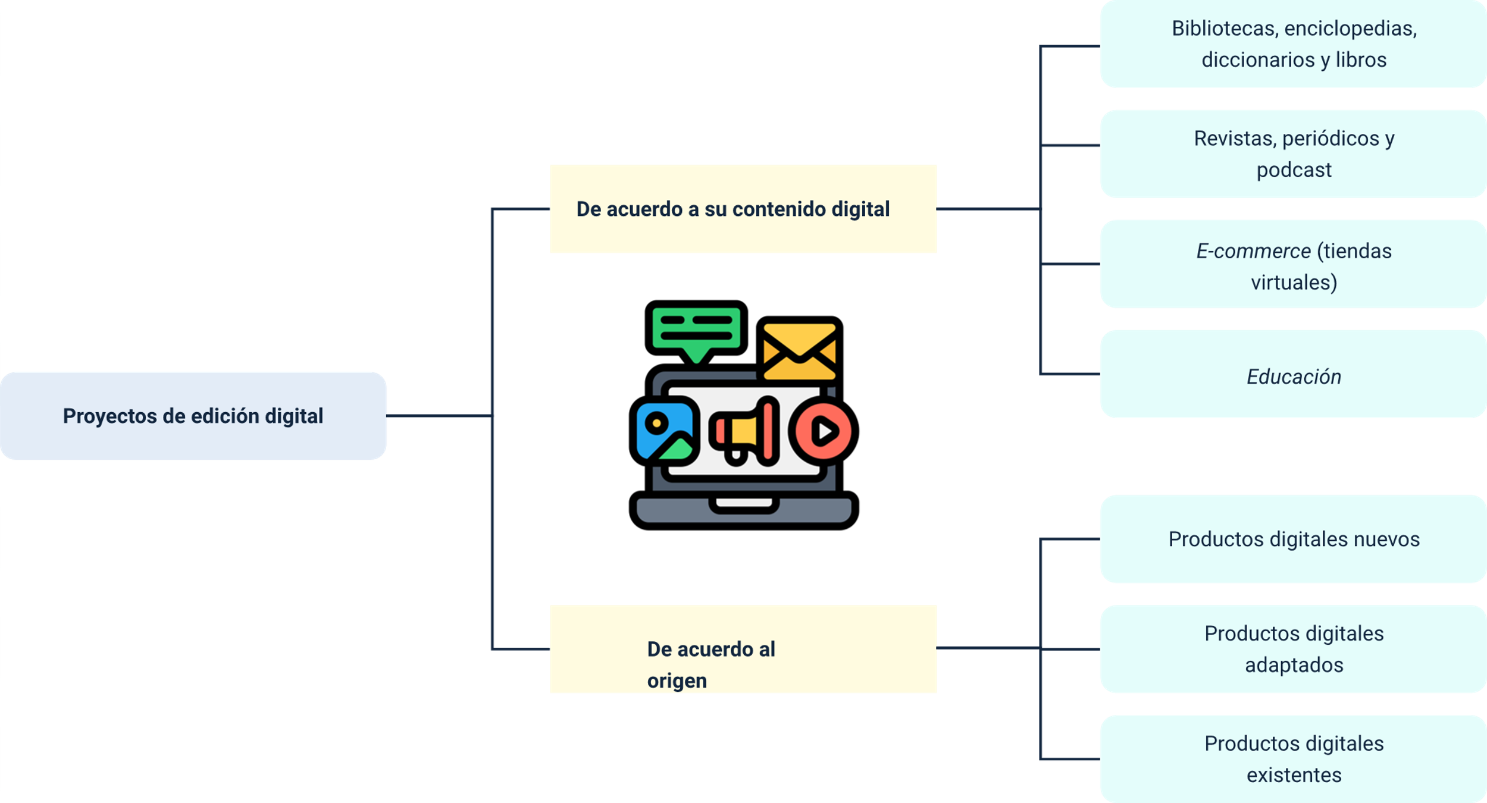

**Proyectos de edición digital**

* **De acuerdo a su contenido digital**
* Bibliotecas, enciclopedias, diccionarios y libros.
* Revistas, periódicos y podcast.
* “E-commerce” (tiendas virtuales).
* Educación.
* **De acuerdo al origen**
* Productos digitales nuevos.
* Productos digitales adaptados.
* Productos digitales existentes.

# Presentación de la campaña publicitaria digital

La campaña publicitaria digital dentro de sus componentes y como resultado final debe realizar la presentación de lo que será la campaña publicitaria y los detalles de su lanzamiento, es indispensable la aprobación por parte de la organización.

La presentación de la campaña publicitaria abarca diversos detalles que definen su enfoque y alcance:

* El objetivo central de la organización.
* Lo que se pretende lograr con esta campaña publicitaria.
* El mensaje a transmitir.
* Su relación con el producto.
* Servicio o marca.
* El público objetivo.
* Se da a conocer el “claim”: la frase o palabra relevante dentro del mensaje.
* Transmitir cuál es el contenido innovador y creativo.
* Los canales digitales de difusión.
* El presupuesto de la campaña publicitaria. Los indicadores o métricas digitales.

La presentación de la campaña publicitaria es de gran relevancia debido a que de esta depende la aprobación por el departamento de “marketing” y la dirección de la organización, para su posterior lanzamiento; debido a que se corroborar que sigue los lineamientos de los objetivos planteado y el “brief”.

Como también se procede con financiación en la etapa de ejecución del proyecto, esta etapa puede contener contratación con plataformas digitales como “Facebook Ads, Google Ads, Instagram Ads”, entre otras; que se requieran para el lanzamiento y ejecución de la campaña publicitaria en medios digitales.

Una presentación acorde también puede traer posibles cambios o requerimientos de ediciones del contenido o en su caso desfavorable, el cambio o cancelación de la campaña publicitaria digital.

## Herramientas de presentación

La presentación de campañas publicitarias digitales requiere el respaldo de herramientas tecnológicas adecuadas para su efectiva comunicación y aprobación. Frente a los directivos, plataformas como “SharePoint, Teams, Yammer, Stream y Zoom” ofrecen funcionalidades para una presentación clara y efectiva. Asimismo, la utilización de videoconferencias, carteleras digitales, intranet corporativa y correos electrónicos constituyen medios eficaces.

Cuando la presentación implica la participación del público objetivo para obtener opiniones y aprobación, se opta por el canal digital previsto para la campaña, asegurando la confidencialidad necesaria. Además, se pueden emplear plataformas de encuestas como “Survey” para recopilar datos y retroalimentación de manera estructurada. Estas herramientas no solo facilitan la exposición del plan de campaña, sino que también permiten la interacción y evaluación eficientes.

## Presentación de indicadores de desempeño

Los indicadores de desempeño, conocidos como métricas clave (KPI por sus siglas en inglés), son herramientas esenciales para observar, medir y evaluar el progreso de los objetivos de una organización. Estas métricas, alineadas con la implementación de los planes estratégicos, tácticos y operativos, ofrecen la posibilidad de comparar los resultados obtenidos con las metas establecidas.

La evaluación de los indicadores de desempeño proporciona a la organización valiosa información que permite:

* Confirmar la pertinencia de la implementación de la planificación organizativa.
* Realizar ajustes necesarios en la planificación.
* Tomar medidas preventivas o correctivas para mejorar el desempeño.
* Desarrollar planes de mejoramiento continuo.

Estos indicadores son aplicables a organizaciones de cualquier tipo, independientemente de su objeto, estructura o tamaño. Entre los indicadores de desempeño se destacan los KPI (“Key Performance Indicators”), que evalúan la productividad y el cumplimiento de los objetivos, así como los indicadores de satisfacción de los consumidores.

## Plan de mejoramiento

El plan de mejora es una herramienta diseñada por las organizaciones con el objetivo de alcanzar la calidad total en sus procesos, incluyendo el ámbito de “marketing”. Estos planes deben estar debidamente documentados y ser compartidos con todos los miembros de la organización, contando con un sistema de medición mediante indicadores de gestión para evaluar los resultados del plan. La participación de todos los miembros en la construcción y ejecución del plan es fundamental.

En el contexto del “marketing”, la aplicación del ciclo PDCA puede abordar aspectos como la efectividad de las estrategias, la satisfacción del cliente, la eficiencia en la gestión de campañas publicitarias y otros elementos clave para el rendimiento de las actividades de “marketing”. La retroalimentación constante y la adaptación son fundamentales para el éxito en un entorno dinámico como el “marketing” digital.

En la elaboración de un plan de acción y mejora, se recomienda seguir el ciclo PDCA, que consta de las siguientes etapas:

**Figura 3.** Plan de mejoramiento organizacional

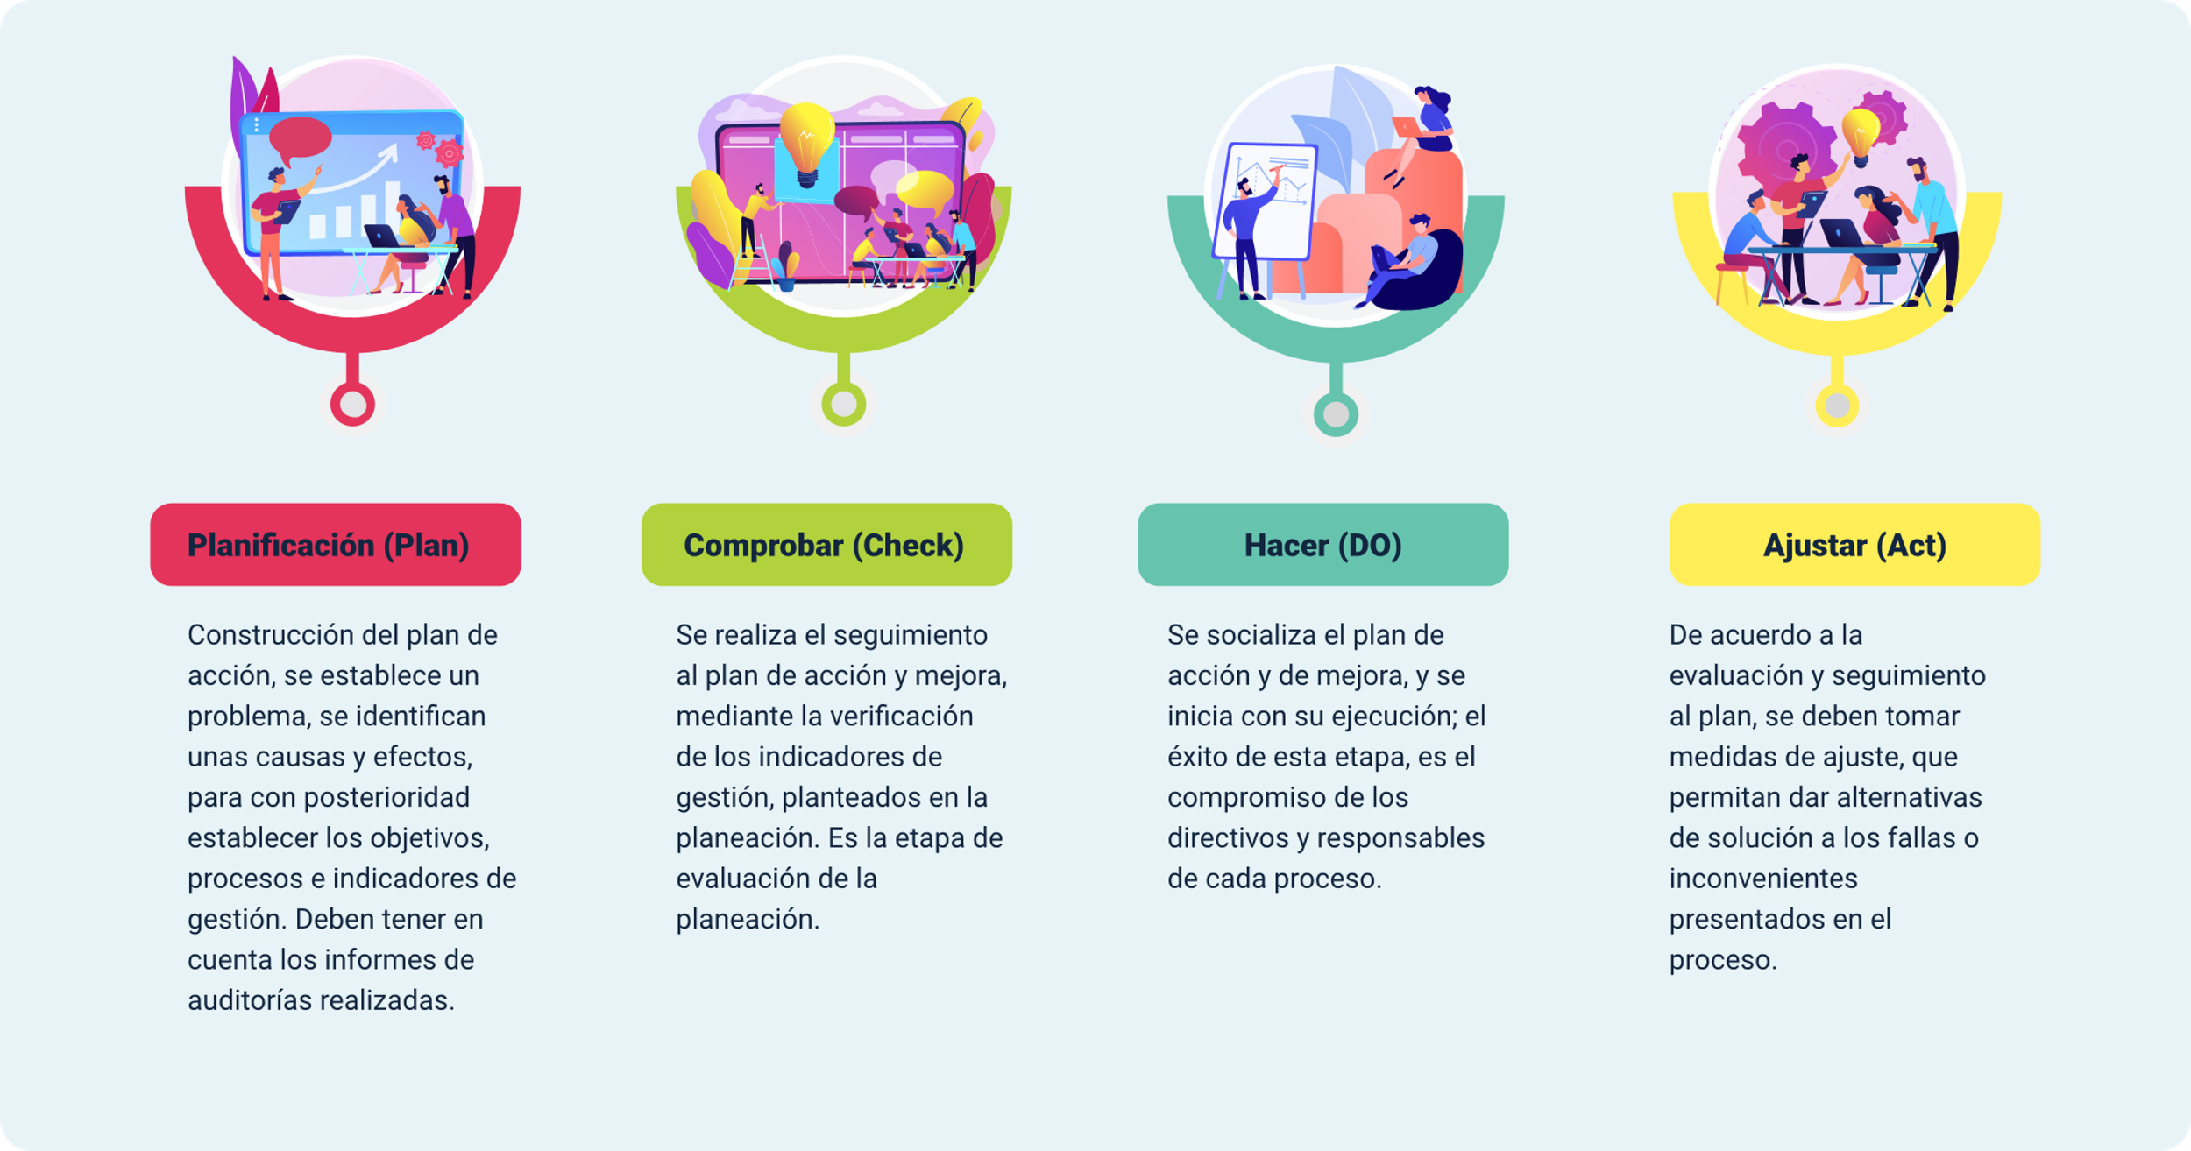

* **Planificación (Plan):** construcción del plan de acción, se establece un problema, se identifican unas causas y efectos, para con posterioridad establecer los objetivos, procesos e indicadores de gestión. Deben tener en cuenta los informes de auditorías realizadas.
* **Comprobar (“Check”):** se realiza el seguimiento al plan de acción y mejora, mediante la verificación de los indicadores de gestión, planteados en la planeación. Es la etapa de evaluación de la planeación.
* **Hacer (DO):** se socializa el plan de acción y de mejora, y se inicia con su ejecución; el éxito de esta etapa, es el compromiso de los directivos y responsables de cada proceso.
* **Ajustar (Act):** de acuerdo a la evaluación y seguimiento al plan, se deben tomar medidas de ajuste, que permitan dar alternativas de solución a los fallas o Inconvenientes presentados en el proceso.

La implementación de planes de acciones y mejora continua es esencial para cumplir con los requisitos de la norma ISO 9001:2015, específicamente en la cláusula 10.3 que se refiere a la mejora continua. La norma ISO 9001 es un estándar internacional que establece los requisitos para un sistema de gestión de calidad efectivo en una organización. La cláusula 10.3 destaca la importancia de la mejora continua en todos los niveles de la organización.

Al seguir el ciclo PDCA y desarrollar planes de acción y mejora continua, las organizaciones pueden identificar oportunidades para mejorar sus procesos, productos y servicios. Esto no solo ayuda a cumplir con los requisitos normativos, sino que también contribuye al crecimiento y éxito sostenible de la organización al adaptarse y evolucionar en respuesta a cambios internos y externos.

Síntesis

El componente formativo Implementación de la campaña publicitaria digital, se centra en proporcionar conocimientos sobre la planificación de la campaña publicitaria, la creación del boceto publicitario y la presentación efectiva de la campaña en entornos digitales. Estos conocimientos son aplicables en diversos sectores y tipos de organizaciones que buscan construir valor de marca mediante estrategias de “marketing” digital.

A continuación, se muestra un mapa conceptual con los elementos más importantes desarrollados en este componente.

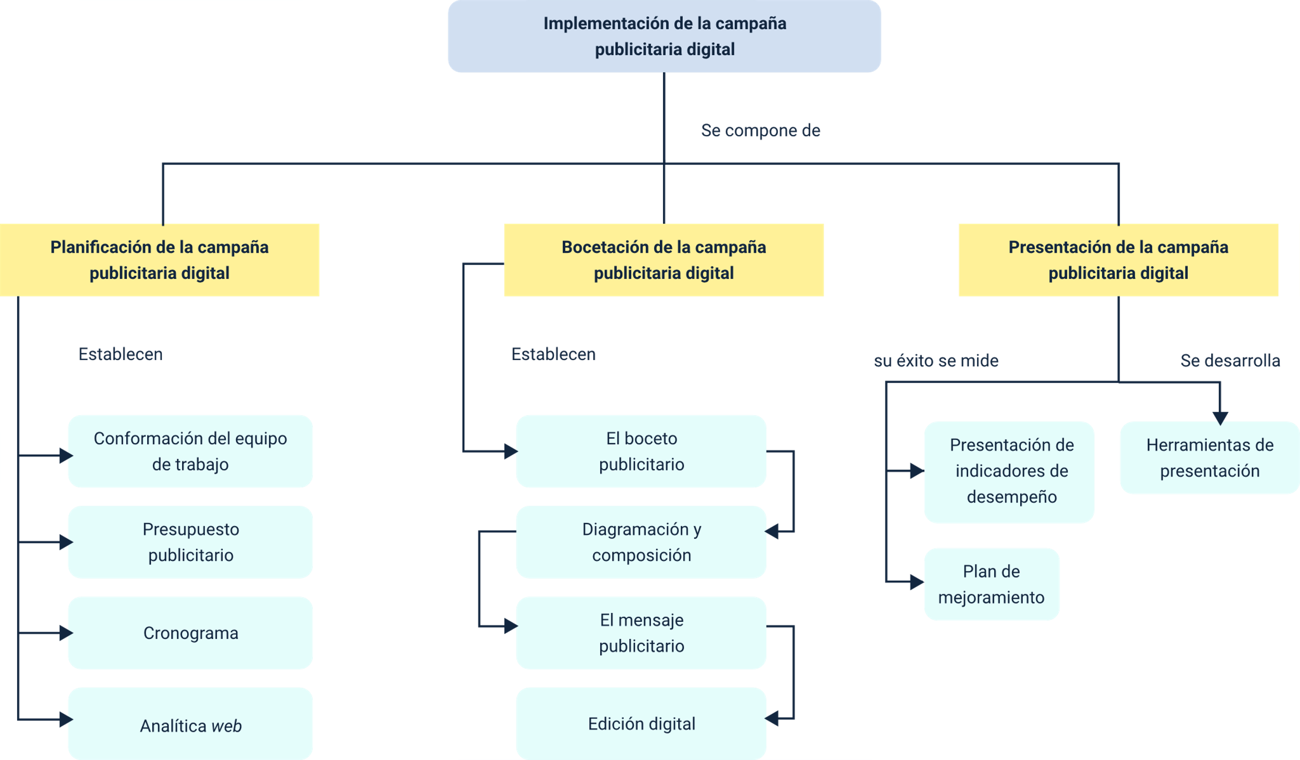

Material complementario

|  |  |  |  |
| --- | --- | --- | --- |
| **Tema** | **Referencia APA del Material** | **Tipo de material**  **(Video, capítulo de libro, artículo, otro)** | **Enlace del recurso o**  **archivo del documento o material** |
| 1. Planificación de la campaña publicitaria digital | Antolín, R. (2017). ***Un nuevo y eficiente enfoque de storytelling para las ONGD: caso de estudio de la campaña publicitaria “#cierraUNICEF”***. Ucam.edu. | Libro | <http://repositorio.ucam.edu/bitstream/handle/10952/3497/Antol%c3%adn%2c%20R.%20%282017%29.pdf?sequence=1&isAllowed=y> |
| 1. Planificación de la campaña publicitaria digital | Sanz-Marcos, P., Jiménez-Marín, G. & Elías-Zambrano, R. (2019). La incorporación de la figura del influencer en las campañas publicitarias: Consecuencias para las agencias de publicidad españolas. adComunica. ***Revista Científica de Estrategias, Tendencias e Innovación*** en Comunicación, 18, 63–86. | Libro | <https://doi.org/10.6035/2174-0992.2019.18.5> |
| 3. Presentación de la campaña publicitaria digital | Aguado, J. M., Martínez, I.J. & Cañete-Sanz, L. (2017). ***Tendencias evolutivas del contenido digital en aplicaciones móviles.*** | Libro | <https://revista.profesionaldelainformacion.com/index.php/EPI/article/view/epi.2015.nov.10/23781> |

Glosario

**Campaña publicitaria digital:** estrategia de “marketing” digital, que busca dar a conocer un producto, servicio o marca, en medios digitales.

**Cronograma:** es una herramienta gráfica que permite ordenar actividades en función del tiempo.

**Edición digital:** preparación de contenido digital para ser publicado en forma masiva.

**“Marketing” digital:** plan o estrategias que emplean las organizaciones para impulsar o generar valor de marca

**Medios digitales:** son las plataformas digitales que permite la disfunción de información y comunicación

**Presupuesto:** es un plan integrador y coordinador que se expresa en términos financieros respecto a las operaciones y recursos que forman parte de una empresa para un período determinado, con el fin de lograr los objetivos fijados por la alta gerencia. (Ramírez, 2005, p.270)

**Publicidad digital:** la publicidad digital es una estrategia de “marketing” implementada en medios digitales, con el fin de dar a conocer un producto, servicio o marca.

**Recursos gráficos:** los recursos gráficos son herramientas que soportan la producción de un contenido, como imágenes, textos, gráficas, sonidos.

Referencias bibliográficas

Aguado, J. M., Martínez, I.J. & Cañete-Sanz, L. (2017). Tendencias evolutivas del contenido digital en aplicaciones móviles. <https://revista.profesionaldelainformacion.com/index.php/EPI/article/view/epi.2015.nov.10/23781>

Ecosistema de Recursos Educativos SENA. (2021). ¿Qué es la analítica web? [Video]. YouTube. <https://www.youtube.com/watch?v=1pCDpRCmtxY>

Ecosistema de Recursos Educativos SENA. (2021). ¿Qué es una campaña publicitaria?” [Video]. YouTube. <https://www.youtube.com/watch?v=oc9tYJOI-Ic>

Ramírez Padilla, D. N. (2005). Contabilidad Administrativa. Mc Graw Hill. Séptima Edición. México. <http://bibmcgrath.usma.ac.pa/library/index.php?title=176496&lang=es%20%20%20%20&query=@title=Special:GSMSearchPage@process=@autor=RAMIREZ,%20DAVID%20@mode=&recnum=7>

Sanz-Marcos, P., Jiménez-Marín, G. & Elías-Zambrano, R. (2019). La incorporación de la figura del influencer en las campañas publicitarias: Consecuencias para las agencias de publicidad españolas. adComunica. Revista Científica de Estrategias, Tendencias e Innovación en Comunicación, 18, 63–86. <https://doi.org/10.6035/2174-0992.2019.18.5>

Créditos

|  |  |  |
| --- | --- | --- |
| **Nombre** | **Cargo** | **Regional y Centro de Formación** |
| **Claudia Patricia Aristizabal** | Responsable del Equipo | Dirección General |
| **Norma Constanza Morales Cruz** | Responsable de Línea de Producción | Regional Tolima - Centro de Comercio y Servicios |
| **María Alejandra Tovar Bernal** | Experto Temático | Regional Tolima - Centro de Industria y la Información |
| **Diego E. Acevedo Guevara** | Diseñador Instruccional | Regional Santander - Centro Industrial del Diseño y la Manufactura |
| **Andrés Felipe Velandia Espitia** | Asesor Metodológico | Regional Distrito Capital - Centro de Diseño y Metrología |
| **Rafael Neftalí Lizcano Reyes** | Responsable Equipo de Desarrollo Curricular | Regional Santander - Centro Industrial del Diseño y la Manufactura |
| **Sandra Patricia Hoyos Sepúlveda** | Corrección de Estilo | Regional Distrito Capital – Centro de Diseño y Metrología |
| **Juan Gilberto Giraldo Cortes** | Diseñador Instruccional | Regional Tolima – Centro de Comercio y Servicios |
| **Viviana Esperanza Herrera Quiñonez** | Asesora Metodológica | Regional Tolima – Centro de Comercio y Servicios |
| **André Felipe Herrera Roldán** | Diseñador Web | Regional Tolima – Centro de Comercio y Servicios |
| **Veimar Celis Meléndez** | Desarrollador Fullstack | Regional Tolima – Centro de Comercio y Servicios |
| **Gilberto Junior Rodríguez Rodríguez** | Storyboard e Ilustración | Regional Tolima – Centro de Comercio y Servicios |
| **Maria Alejandra Vera Briceño** | Animador y Producción audiovisual | Regional Tolima – Centro de Comercio y Servicios |
| **Nelson Iván Vera Briceño** | Animador y Producción audiovisual | Regional Tolima – Centro de Comercio y Servicios |
| **Oleg Litvin** | Animador y Producción audiovisual | Regional Tolima – Centro de Comercio y Servicios |
| **Veimar Celis Meléndez** | Actividad Didáctica | Regional Tolima – Centro de Comercio y Servicios |
| **Javier Mauricio Oviedo** | Validación y vinculación en plataforma LMS | Regional Tolima – Centro de Comercio y Servicios |
| **Gilberto Naranjo Farfán** | Validación de contenidos accesibles | Regional Tolima – Centro de Comercio y Servicios |